# DAFTAR PUSTAKA

Abdurrahman, U. F. (2022). *Analisis Kekerasan Dan Struktur Mikro Pada Baja Karbon Rendah Aisi 1020 Sambungan Pengelasan Gmaw Dengan Variasi Tegangan Listrik Las Yang Berbeda*.

Achmadi. (2021). *Parameter Pengelasan*. Pengelasan.Net. Https://Www.Pengelasan.Net/Parameter-Pengelasan/

Anwar, B., Djuanda, & Safitri, E. (2022). Analisis Kekuatan Bending Komposit Berbahan Limbah Serat Kelapa Muda Dengan Perbandingan Komposisi Resin Epoxy Dan Serat 50 Persen. *Teknologi*, *23*(1), 47–54. Https://Ojs.Unm.Ac.Id/Teknologi/Article/View/38239

Anwar, B., Z., M., & Ardiansyah, T. (2020). Analisis Ketangguhan Hasil Pengelasan Gmaw Posisi Vertikal Pada Baja St 42 Dengan Pola Gerakan Zig-Zag Elektroda. *Teknologi*, *21*(1), 1–4.

Demmatacco, F., Nanulaita, N. J. ., Hadiwijaya, L., & Dewi, R. A. P. K. (2023). Pengaruh Variasi Sudut Pengelasan Kampuh V Dan Ketinggian Elektrikal Stick Out Pengelasan Gmaw Terhadap Sifat Mekanis Baja St-42. *Journal Mechanical Engineering (Jme)*, *1*(3), 112–123.

Diky, M., Rusnoto, & Soebyakto. (2018). Analisa Hasil Pengelasan Baja St37 Dengan Arus Terhadap Sifat Mekanis. *Mechanical Engineering National Converence*, *2*, 163–166. Www.Conference.Upstegal.Ac.Id163

Firmansyah. (2020). *Bending Test : Pengertian, Jenis, Prosedur Dan Acceptancenya*. Https://Www.Detech.Co.Id/Bending-Test/

Firmansyah. (2020). *Tensile Test : Pengertian, Prosedur, Acceptance Dan Standard*. Detech. Https://Www.Detech.Co.Id/Tensile-Test/

Gusthia, I. (2023). *Smaw (Shield Metal Arc Welding): Teknik Pengelasan Yang Kuat Dan Paling Umum Digunakan*. Garudasystrain. Https://Www.Garudasystrain.Co.Id/Smaw-Shield-Metal-Arc-Welding-Teknik-Pengelasan-Yang-Kuat-Dan-Paling-Umum-Digunakan/

Hilmy, Z., Syahroni, N., & Hadiwidodo, Y. S. (2018). Analisa Pengaruh Variasi Komposisi Gas Pelindung Terhadap Hasil Pengelasan Gmaw-Short Circuit Dengan Penggunaan Mesin Khusus Regulated Metal Deposition (Rmd). *Iptek Journal Of Proceedings Series*, *0*(1), 219–226. Https://Doi.Org/10.12962/J23546026.Y2018i1.3385

Ikhsan, B. ., Rodika, & Dharta, Y. (2021). Pengaruh Variasi Arus Busur Listrik Pengelasan Gmaw Terhdap Kekuatan Impak Pada Baja Karbon Rendah St 37. *Prosiding Seminar Nasional Inovasi Teknologi Terapan*, 80–86.

Kashim, I. (2020). *Pengertian Pengelasan (Welding)*. Prosyd Academy. Https://Www.Prosyd.Co.Id/Pengertian-Pengelasan-Welding/

Nuhgraha, Y., Rosa, M. K. A., & Agustian, I. (2020). Perancangan Alat Uji Impak Digital Dengan Metode Charpy Untuk Mengukur Kekuatan Material Polimer. *Jurnal Amplifier : Jurnal Ilmiah Bidang Teknik Elektro Dan Komputer*, *10*(2), 15–19. Https://Doi.Org/10.33369/Jamplifier.V10i2.15316

Pratama, R. Y., Basuki, M., & Pranatal, E. (2020). Pengaruh Variasi Arus Pengelasan Smaw Untuk Posisi Pengelasan 1g Pada Material Baja Kapal Ss 400 Terhadap Cacat Pengelasan. *Jurnal Sumberdaya Bumi Berkelanjutan (Semitan)*, *2*(1), 203–209. Http://Download.Garuda.Kemdikbud.Go.Id/Article.Php?Article=1801501&Val=19043&Title=Pengaruh Variasi Arus Pengelasan Smaw Untuk Posisi Pengelasan 1g Pada Material Baja Kapal Ss 400 Terhadap Cacat Pengelasan

Putri, F. (2010). Analisa Pengaruh Variasi Kuat Arus Dan Jarak Pengelasan Terhadap Kekuatan Tarik, Sambungan Las Baja Karbon Rendah Dengan Elektroda 6013. *Jurnal Austent*, *2*(2), 13–25. Https://Jurnal.Polsri.Ac.Id/Index.Php/Austenit/Article/Download/111/122/156

Rahmadi. (2023). *Mengenal Apa Itu Tensile Strength Dan Fungsinya Dalam Berbagai Industri*. Bukabangunan. Https://Www.Bukabangunan.Com/Artikel/Apa-Itu-Tensile-Strength-120703

Simamora, J., Gamayel, A., Bagus Indra, I., & Zaenudin, M. (2023). Pengaruh Pengaturan Voltase Terhadap Kekuatan Tarik Pada Gas Metal Arc Welding Antara Pipa Stkm 13b Dan Pelat Sph 440. *Jttm : Jurnal Terapan Teknik Mesin*, *4*(1), 83–89. Https://Doi.Org/10.37373/Jttm.V4i1.470

Tarigan, B. S. S., & Drastiawati, N. S. (2022). Pengaruh Variasi Arus Pengelasan Shield Metal Arc Welding (Smaw) Terhadap Kekuatan Tarik Dan Tekuk Pada Baja St 37. *Jtm*, *10*(03), 119–124. Https://Ejournal.Unesa.Ac.Id/Index.Php/Jtm-Unesa/Article/View/50384

Veronika, R., Abdillah, H., Hidayat, M., & Nainggolan, I. K. (2023). Pengaruh Parameter Pengelasan Terhadap Hasil Uji Bending Dengan Standar Aws Pada Baja Astm A36. *Machine : Jurnal Teknik Mesin*, *9*(2), 5–14. Https://Doi.Org/10.33019/Jm.V9i2.3659

# LAMPIRAN

Lampiran 1. Perhitungan Hasil Pengujian

1. Uji tarik
2. Spesimen uji tarik raw material ke -1

${\text{P}}_{\text{max}}$ = 75,65 KN

= 75,65 × 1000

= 75650 N

Lebar = 16,14 mm

Tebal = 8,07 mm

${\text{A}}_{\text{o}}$ = Tebal × Lebar

= 8,07 × 16,14

= 130,2498 mm²

$\text{σ}$ = $\frac{{\text{P}}_{\text{max}}}{{\text{A}}_{\text{o}} }$

= $\frac{\text{75650 N}}{\text{130,2498 mm²}}$

= 580,8070 N/mm² = 580,81 N/mm²

1. Spesimen uji tarik raw material ke -2

${\text{P}}_{\text{max}}$ = 71,86 KN

= 71,86 × 1000

= 71860 N

Lebar = 15,40 mm

Tebal = 8,07 mm

$A_{o}$ = Tebal × Lebar

= 8,07× 15,40

= 124,278 mm²

$\text{σ}$ = $\frac{{\text{P}}_{\text{max}}}{{\text{A}}_{\text{o}} }$

= $\frac{\text{71860 N}}{\text{124,278 mm²}}$

= 578,22 N/mm²

1. Spesimen uji tarik raw material ke -3

${\text{P}}_{\text{max}}$ = 65,71 KN

= 65,71 × 1000

= 65710 N

Lebar = 14,11 mm

Tebal = 8,10 mm

${\text{A}}_{\text{o}}$ = Tebal × Lebar

= 8,10× 14,11

= 114,291 mm²

$\text{σ}$ = $\frac{{\text{P}}_{\text{max}}}{{\text{A}}_{\text{o}} }$

= $\frac{\text{65710 N}}{\text{114,291 mm²}}$

= 574,94 N/mm²

Nilai tegangan rata – rata tarik variasi raw material dari sampel 1-3

Rata – rata = $\frac{\text{Jumlah nilai}}{\text{Banyaknya data}}$

= $\frac{\text{580,81 + 578,22 + 574,94}}{\text{3}}$

= 578,0 MPa

1. Spesimen uji tarik *voltage* 18 V ke -1

${\text{P}}_{\text{max}}$ = 61,74 KN

= 61,74 × 1000

= 61740 N

Lebar = 13,40 mm

Tebal = 8,13 mm

${\text{A}}_{\text{o}}$ = Tebal × Lebar

= 8,13 × 13,40

= 108,942 mm²

$\text{σ}$ = $\frac{{\text{P}}_{\text{max}}}{{\text{A}}_{\text{o}} }$

= $\frac{\text{61740 N}}{\text{108,942 mm²}}$

= 566,72 N/mm²

1. Spesimen uji tarik *voltage* 18 V ke -2

${\text{P}}_{\text{max}}$ = 60,57 KN

= 60,57 × 1000

= 60570 N

Lebar = 13,31 mm

Tebal = 8,20 mm

${\text{A}}_{\text{o}}$ = Tebal × Lebar

= 8,20 × 13,31

= 109,142 mm²

$\text{σ}$ = $\frac{{\text{P}}_{\text{max}}}{{\text{A}}_{\text{o}} }$

= $\frac{\text{60570 N}}{\text{109,142 mm²}}$

= 554,97 N/mm²

1. Spesimen uji tarik *voltage* 18 V ke -3

${\text{P}}_{\text{max}}$ = 55,35 KN

= 55,35 × 1000

= 55350 N

Lebar = 12,46 mm

Tebal = 8,23 mm

${\text{A}}_{\text{o}}$ = Tebal × Lebar

= 8,23 × 12,46

= 102,5458 mm²

$\text{σ}$ = $\frac{{\text{P}}_{\text{max}}}{{\text{A}}_{\text{o}} }$

= $\frac{\text{55350 N}}{\text{102,5458 mm²}}$

= 539,76 N/mm²

Nilai tegangan rata – rata tarik variasi 18V dari sampel 1-3

Rata – rata = $\frac{\text{Jumlah nilai}}{\text{Banyaknya data}}$

= $\frac{\text{ 566,72 + 554,97 + 539,76}}{\text{3}}$

= 553,8 MPa

1. Spesimen uji tarik *voltage* 19 V ke -1

$P_{max}$ = 53,99 KN

= 53,99 × 1000

= 53990 N

Lebar = 13,57 mm

Tebal = 8,14 mm

$A_{o}$ = Tebal × Lebar

= 8,14× 13,57

= 110,4598 mm²

$σ$ = $\frac{{\text{P}}_{\text{max}}}{{\text{A}}_{\text{o}} }$

= $\frac{\text{53990 N}}{\text{110,4598 mm²}}$

= 488,78 N/mm²

1. Spesimen uji tarik *voltage* 19 V ke -2

$P_{max}$ = 62,40 KN

= 62,40 × 1000

= 62400 N

Lebar = 12,12 mm

Tebal = 8,08 mm

$A_{o}$ = Tebal × Lebar

= 8,08× 12,12

= 97,9296 mm²

$σ$ = $\frac{{\text{P}}_{\text{max}}}{{\text{A}}_{\text{o}} }$

= $\frac{\text{6240 N}}{\text{97,9296 mm²}}$

= 637,19 N/mm²

1. Spesimen uji tarik *voltage* 19 V ke -3

$P_{max}$ = 61,30 KN

= 61,30 × 1000

= 61300 N

Lebar = 13,74 mm

Tebal = 8,17 mm

$A_{o}$ = Tebal × Lebar

= 8,17× 13,74

= 112,2558 mm²

$σ$ = $\frac{{\text{P}}_{\text{max}}}{{\text{A}}_{\text{o}} }$

= $\frac{\text{61300 N}}{\text{112,2558 mm²}}$

= 546,07 N/mm²

Nilai tegangan rata – rata tarik variasi 19V dari sampel 1-3

Rata – rata = $\frac{\text{Jumlah nilai}}{\text{Banyaknya data}}$

= $\frac{\text{ 488,78 + 637,19 + 546,07}}{\text{3}}$

= 557,3 MPa

1. Spesimen uji tarik *voltage* 20 V ke -1

$P_{max}$ = 55,36 KN

= 55,36 × 1000

= 55360 N

Lebar = 12,08 mm

Tebal = 8,02 mm

$A_{o}$ = Tebal × Lebar

= 8,02× 12,08

= 96,8816 mm²

$σ$ = $\frac{{\text{P}}_{\text{max}}}{{\text{A}}_{\text{o}} }$

= $\frac{\text{55360 N}}{\text{96,8816 mm²}}$

= 571,42 N/mm²

1. Spesimen uji tarik *voltage* 20 V ke -2

$P_{max}$ = 58,64 KN

= 58,64 × 1000

= 58640 N

Lebar = 12,57 mm

Tebal = 8,17 mm

$A_{o}$ = Tebal × Lebar

= 8,17 × 12,57

= 102,6969 mm²

$σ$ = $\frac{{\text{P}}_{\text{max}}}{{\text{A}}_{\text{o}} }$

= $\frac{\text{58640 N}}{\text{102,6969 mm²}}$

= 571,00 N/mm²

1. Spesimen uji tarik *voltage* 20 V ke -3

$P_{max}$ = 63,41 KN

= 63,41 × 1000

= 63410 N

Lebar = 13,54 mm

Tebal = 8,22 mm

$A_{o}$ = Tebal × Lebar

= 8,22 × 13,54

= 111,2988 mm²

$σ$ = $\frac{{\text{P}}_{\text{max}}}{{\text{A}}_{\text{o}} }$

= $\frac{\text{63410 N}}{\text{111,2988 mm²}}$

= 569,73 N/mm²

Nilai tegangan rata – rata tarik variasi 20V dari sampel 1-3

Rata – rata = $\frac{\text{Jumlah nilai}}{\text{Banyaknya data}}$

= $\frac{\text{ 571,42 + 571,00 + 569,73}}{\text{3}}$

= 570,7 Mpa

1. Uji Bending
2. Spesimen uji *bending* *voltage* 18V ke 1

$P_{max}$ = 46,64 KN

= 46,64 × 1000

= 46640 N

Lebar (b) = 44,59 mm

Tebal (d) = 8,14 mm

Jarak Tumpuan (L) = 40 mm

$σ_{b}$ = $\frac{\text{3 ×} {\text{P}}_{\text{max}}\text{ × L}}{\text{2 × b ×} \text{d²} }$

= $\frac{\text{3 ×} \text{46640 ×} \text{40}}{\text{2 × 44,59 ×} \text{8,14²}}$

= 947,16 N/mm²

1. Spesimen uji *bending voltage* 18V ke 2

$P_{max}$ = 37,96 KN

= 37,96 × 1000

= 37960 N

Lebar (b) = 45,82 mm

Tebal (d) = 8,06 mm

Jarak Tumpuan (L) = 40 mm

$σ_{b}$ = $\frac{\text{3 × }{\text{P}}_{\text{max}}\text{ × L}}{\text{2 × b ×} \text{d²} }$

= $\frac{\text{3 × 37960 ×} \text{40}}{\text{2 × 45,82 ×} \text{8,06²}}$

= 765,16 N/mm²

1. Spesimen uji *bending voltage* 18V ke 3

$P_{max}$ = 32,27 KN

= 32,27 × 1000

= 3270 N

Lebar (b) = 44,39 mm

Tebal (d) = 8,22 mm

Jarak Tumpuan (L) = 40 mm

$σ_{b}$ = $\frac{\text{3 × }{\text{P}}_{\text{max}}\text{ × L}}{\text{2 × b ×} \text{d²} }$

= $\frac{\text{3 ×3270 ×} \text{40}}{\text{2 × 44,39 ×} \text{8,22²}}$

= 645,54 N/mm²

Nilai tegangan rata – rata *bending* variasi *voltage* 18 V dari sampel 1-3

Rata – rata = $\frac{\text{Jumlah nilai}}{\text{Banyaknya data}}$

= $\frac{\text{947,16} \text{+ 765,16+645,54 }}{\text{3}}$

= 785,95 Mpa

1. Spesimen uji *bending voltage* 19V ke 1

$P_{max}$ = 38,27 KN

= 38,27 × 1000

= 38270 N

Lebar (b) = 47,44 mm

Tebal (d) = 8,21 mm

Jarak Tumpuan (L) = 40 mm

$σ_{b}$ = $\frac{\text{3 × }{\text{P}}_{\text{max}}\text{ × L}}{\text{2 × b ×} \text{d²} }$

= $\frac{\text{3 ×} \text{38270 × 40}}{\text{2 × 47,44 × 8,21²}}$

= 718,09 N/mm²

1. Spesimen uji *bending voltage* 19V ke 2

$P_{max}$ = 37,02 KN

= 37,02 × 1000

= 37020 N

Lebar (b) = 46,96 mm

Tebal (d) = 8,15 mm

Jarak Tumpuan (L) = 40 mm

$σ_{b}$ = $\frac{\text{3 × }{\text{P}}_{\text{max}}\text{ × L}}{\text{2 × b ×} \text{d²} }$

= $\frac{\text{3 ×} \text{37020 ×40}}{\text{2 × 46,96 × 8,15²}}$

= 712,11 N/mm²

1. Spesimen uji *bending voltage* 19V ke 3

$P_{max}$ = 35,64 KN

= 35,64 × 1000

= 35640 N

Lebar (b) = 46,46 mm

Tebal (d) = 8,16 mm

Jarak Tumpuan (L) = 40 mm

$σ_{b}$ = $\frac{\text{3 × }{\text{P}}_{\text{max}}\text{ × L}}{\text{2 × b ×} \text{d²} }$

= $\frac{\text{3 × 35640 ×} \text{40}}{\text{2 × 46,46 × 8,16²}}$

= 691,24 N/mm²

Nilai tegangan rata – rata *bending* variasi *voltage* 19 V dari sampel 1-3

Rata – rata = $\frac{\text{Jumlah nilai}}{\text{Banyaknya data}}$

= $\frac{\text{718,09 + 712,11 +691,24 }}{\text{3}}$

= 707,15 Mpa

1. Spesimen uji *bending voltage* 20V ke 1

$P_{max}$ = 35,82 KN

= 35,82 × 1000

= 35820 N

Lebar (b) = 46,63 mm

Tebal (d) = 8,49 mm

Jarak Tumpuan (L) = 40 mm

$σ_{b}$ = $\frac{\text{3 × }{\text{P}}_{\text{max}}\text{ × L}}{\text{2 × b ×} \text{d²} }$

= $\frac{\text{3 × 35820 ×40}}{\text{2 × 46,63 × 8,49²}}$

= 639,43 N/mm²

1. Spesimen uji *bending voltage* 20V ke 2

$P_{max}$ = 34,19 N

= 34,19 × 1000

= 34190 N

Lebar (b) = 47,18 mm

Tebal (d) = 8,37 mm

Jarak Tumpuan (L) = 40 mm

$σ_{b}$ = $\frac{\text{3 × }{\text{P}}_{\text{max}}\text{ × L}}{\text{2 × b ×} \text{d²} }$

= $\frac{\text{3 × 34190 ×} \text{40}}{\text{2 × 47,18 × 8,37²}}$

= 620,64 N/mm²

1. Spesimen uji *bending voltage* 20V ke 3

$P_{max}$ = 34,04 N

= 34,04 × 1000

= 34040 N

Lebar (b) = 46,64 mm

Tebal (d) = 8,31 mm

Jarak Tumpuan (L) = 40 mm

$σ_{b}$ = $\frac{\text{3 × }{\text{P}}_{\text{max}}\text{ × L}}{\text{2 × b ×} \text{d²} }$

= $\frac{\text{3 × 34040 ×40}}{\text{2 × 46,64 × 8,31²}}$

= 634,13 N/mm²

Nilai tegangan rata – rata *bending* variasi *voltage* 20 V dari sampel 1-3

Rata – rata = $\frac{\text{Jumlah nilai}}{\text{Banyaknya data}}$

= $\frac{\text{639,43 + 620,64 +} \text{634,13 }}{\text{3}}$

= 631,40 Mpa

1. Uji *Impact*
2. Spesimen uji *impact voltage* 18V ke 1

Lebar spesimen ($Ɩ$) : 7,95 mm

Tinggi spesimen (t) : 8,88 mm

Luas ( $A_{o})$: 70,60 mm²

Sudut $α$: 151 $°$

Sudut $β$: 114 $°$

Panjang lengan (r) : 0,8 m

Percepatan gravitasi (g) : 9,81 m/s² = 10 m/s²

Berat pendulum (m) : 20 Kg

1. Energi Terserap = m × g × r (cos $β$– cos $α$)

= 20 Kg × 10 m/s² × 0,8 m (cos 114 - cos 151)

= 160 Kgm2 /s² (-0,40673 – (-0,87461))

= 160 × 0,46788

= 74,8608 Kg.m²/s² = 74,9 J

1. Harga *Impact* = $\frac{\text{Energi terserap}}{{\text{A}}_{\text{o}}}$

= $\frac{\text{74,9 J}}{\text{70,60 mm²}}$

= 1,060 J/mm²

1. Spesimen uji *impact voltage* 18V ke 2

Lebar spesimen ($Ɩ$) : 8,09 mm

Tinggi spesimen (t) : 9,21 mm

Luas ( $A_{o})$: 74,51 mm²

Sudut $α$: 151 $°$

Sudut $β$: 86 $°$

Panjang lengan (r) : 0,8 m

Percepatan gravitasi (g) : 9,81 m/s² = 10 m/s²

Berat pendulum (m) : 20 Kg

1. Energi Terserap = m × g × r (cos $β$– cos $α$)

= 20 Kg × 10 m/s² × 0,8 m (cos 86 - cos 151)

= 160 Kgm2 /s² (0,06975 – (-0,87461))

= 160 × 0,94436

= 151,0976 Kg.m²/s² = 151,1 J

1. Harga *Impact* = $\frac{\text{Energi terserap}}{{\text{A}}_{\text{o}}}$

= $\frac{\text{151,1 J}}{\text{74,51 mm²}}$

= 2,028 J/mm²

1. Spesimen uji *impact voltage* 18V ke 3

Lebar spesimen ($Ɩ$) : 8,02 mm

Tinggi spesimen (t) : 9,18 mm

Luas ( $A_{o})$: 73,6 mm²

Sudut $α$: 151 $°$

Sudut $β$: 110 $°$

Panjang lengan (r) : 0,8 m

Percepatan gravitasi (g) : 9,81 m/s² = 10 m/s²

Berat pendulum (m) : 20 Kg

1. Energi Terserap = m × g × r (cos $β$– cos $α$)

= 20 Kg × 10 m/s² × 0,8 m (cos 110 - cos 151)

= 160 Kgm2 /s² (-0,34202 – (-0,87461))

= 160 × 0,532599

= 85,21584 Kg.m²/s² = 85,2 J

1. Harga *Impact* = $\frac{\text{Energi terserap}}{{\text{A}}_{\text{o}}}$

= $\frac{\text{85,2 J}}{\text{73,6 mm²}}$

= 1,157 J/mm²

Nilai rata – rata harga *impact* variasi *voltage* 18 V dari sampel 1-3

Rata – rata = $\frac{\text{Jumlah nilai}}{\text{Banyaknya data}}$

= $\frac{\text{1,060 + 2,028 +} \text{1,157 }}{\text{3}}$

= 1,415 J/mm²

1. Spesimen uji *impact* *voltage* 19V ke 1

Lebar spesimen ($Ɩ$) : 8,14 mm

Tinggi spesimen (t) : 9,13 mm

Luas ( $A_{o})$: 74,3 mm²

Sudut $α$: 151 $°$

Sudut $β$: 93 $°$

Panjang lengan (r) : 0,8 m

Percepatan gravitasi (g) : 9,81 m/s² = 10 m/s²

Berat pendulum (m) : 20 Kg

1. Energi Terserap = m × g × r (cos $β$– cos $α$)

= 20 Kg × 10 m/s² × 0,8 m (cos 93 - cos 151)

= 160 Kgm2 /s² (-0,05233 – (-0,87461))

= 160 × 0,82228

= 131,5648 Kg.m²/s² = 131,6 J

1. Harga *Impact* = $\frac{\text{Energi terserap}}{{\text{A}}_{\text{o}}}$

= $\frac{\text{131,6 J}}{\text{74,3 mm²}}$

= 1,770 J/mm²

1. Spesimen uji *impact voltage* 19V ke 2

Lebar spesimen ($Ɩ$) : 7,89 mm

Tinggi spesimen (t) : 9,01 mm

Luas ( $A_{o})$: 71,1 mm²

Sudut $α$: 151 $°$

Sudut $β$: 105 $°$

Panjang lengan (r) : 0,8 m

Percepatan gravitasi (g) : 9,81 m/s² = 10 m/s²

Berat pendulum (m) : 20 Kg

1. Energi Terserap = m × g × r (cos $β$– cos $α$)

= 20 Kg × 10 m/s² × 0,8 m (cos 105 - cos 151)

= 160 Kgm2 /s² (-0,25881 – (-0,87461))

= 160 × 0,6158

= 98,528 Kg.m²/s² = 98,5 J

1. Harga *Impact* = $\frac{\text{Energi terserap}}{{\text{A}}_{\text{o}}}$

= $\frac{\text{98,5 J}}{\text{71,1 mm²}}$

= 1,386 J/mm²

1. Spesimen uji *impact voltage* 19V ke 3

Lebar spesimen ($Ɩ$) : 8,00 mm

Tinggi spesimen (t) : 9,02 mm

Luas ( $A_{o})$: 72,2 mm²

Sudut $α$: 151 $°$

Sudut $β$: 117 $°$

Panjang lengan (r) : 0,8 m

Percepatan gravitasi (g) : 9,81 m/s² = 10 m/s²

Berat pendulum (m) : 20 Kg

1. Energi Terserap = m × g × r (cos $β$– cos $α$)

= 20 Kg × 10 m/s² × 0,8 m (cos 117 - cos 151)

= 160 Kgm2 /s² (-0,45399 – (-0,87461))

= 160 × 0,42062

= 68,5 Kg.m²/s² = 68,5 J

1. Harga *Impact* = $\frac{\text{Energi terserap}}{{\text{A}}_{\text{o}}}$

= $\frac{\text{68,5 J}}{\text{72,2 mm²}}$

= 0,950 J/mm²

Nilai rata – rata harga *impact* variasi *voltage* 19 V dari sampel 1-3

Rata – rata = $\frac{\text{Jumlah nilai}}{\text{Banyaknya data}}$

= $\frac{\text{1,770 + 1,386 +} \text{0,950 }}{\text{3}}$

= 1,415 J/mm²

1. Spesimen uji *impact voltage* 20V ke 1

Lebar spesimen ($Ɩ$) : 7,88 mm

Tinggi spesimen (t) : 9,39 mm

Luas ( $A_{o})$: 74,0 mm²

Sudut $α$: 151 $°$

Sudut $β$: 113 $°$

Panjang lengan (r) : 0,8 m

Percepatan gravitasi (g) : 9,81 m/s² = 10 m/s²

Berat pendulum (m) : 20 Kg

1. Energi Terserap = m × g × r (cos $β$– cos $α$)

= 20 Kg × 10 m/s² × 0,8 m (cos 113 - cos 151)

= 160 Kgm2 /s² (-0,39073 – (-0,87461))

= 160 × 0,48388

= 77,4208 Kg.m²/s² = 77,4 J

1. Harga *Impact* = $\frac{\text{Energi terserap}}{{\text{A}}_{\text{o}}}$

= $\frac{\text{77,4 J}}{\text{74,0 mm²}}$

= 1,046 J/mm²

1. Spesimen uji *impact voltage* 20V ke 2

Lebar spesimen ($Ɩ$) : 7,95 mm

Tinggi spesimen (t) : 9,27 mm

Luas ( $A_{o})$: 73,7 mm²

Sudut $α$: 151 $°$

Sudut $β$: 112 $°$

Panjang lengan (r) : 0,8 m

Percepatan gravitasi (g) : 9,81 m/s² = 10 m/s²

Berat pendulum (m) : 20 Kg

1. Energi Terserap = m × g × r (cos $β$– cos $α$)

= 20 Kg × 10 m/s² × 0,8 m (cos 112 - cos 151)

= 160 Kgm2 /s² (-0,37460 – (-0,87461))

= 160 × 0,50001

= 80,0016 Kg.m²/s² = 80,0 J

1. Harga *Impact* = $\frac{\text{Energi terserap}}{{\text{A}}_{\text{o}}}$

= $\frac{\text{80,0 J}}{\text{73,7 mm²}}$

= 1,086 J/mm²

1. Spesimen uji *impact* *voltage* 20V ke 3

Lebar spesimen ($Ɩ$) : 7,94 mm

Tinggi spesimen (t) : 9,99 mm

Luas ( $A_{o})$: 79,3 mm²

Sudut $α$: 151 $°$

Sudut $β$: 92 $°$

Panjang lengan (r) : 0,8 m

Percepatan gravitasi (g) : 9,81 m/s² = 10 m/s²

Berat pendulum (m) : 20 Kg

1. Energi Terserap = m × g × r (cos $β$– cos $α$)

= 20 Kg × 10 m/s² × 0,8 m (cos 92 - cos 151)

= 160 Kgm2 /s² (-0,03489 – (-0,87461))

= 160 × 0,83972

= 134,3552 Kg.m²/s² = 134,4 J

1. Harga *Impact* = $\frac{\text{Energi terserap}}{{\text{A}}_{\text{o}}}$

= $\frac{\text{134,4 J}}{\text{79,3 mm²}}$

= 1,694 J/mm²

Nilai rata – rata harga *impact* variasi *voltage* 20 V dari sampel 1-3

Rata – rata = $\frac{\text{Jumlah nilai}}{\text{Banyaknya data}}$

= $\frac{\text{1,046 + 1,086 +1,694 }}{\text{3}}$

= 1,275 J/mm²

Lampiran 2. Spesimen uji tarik sebelum diuji

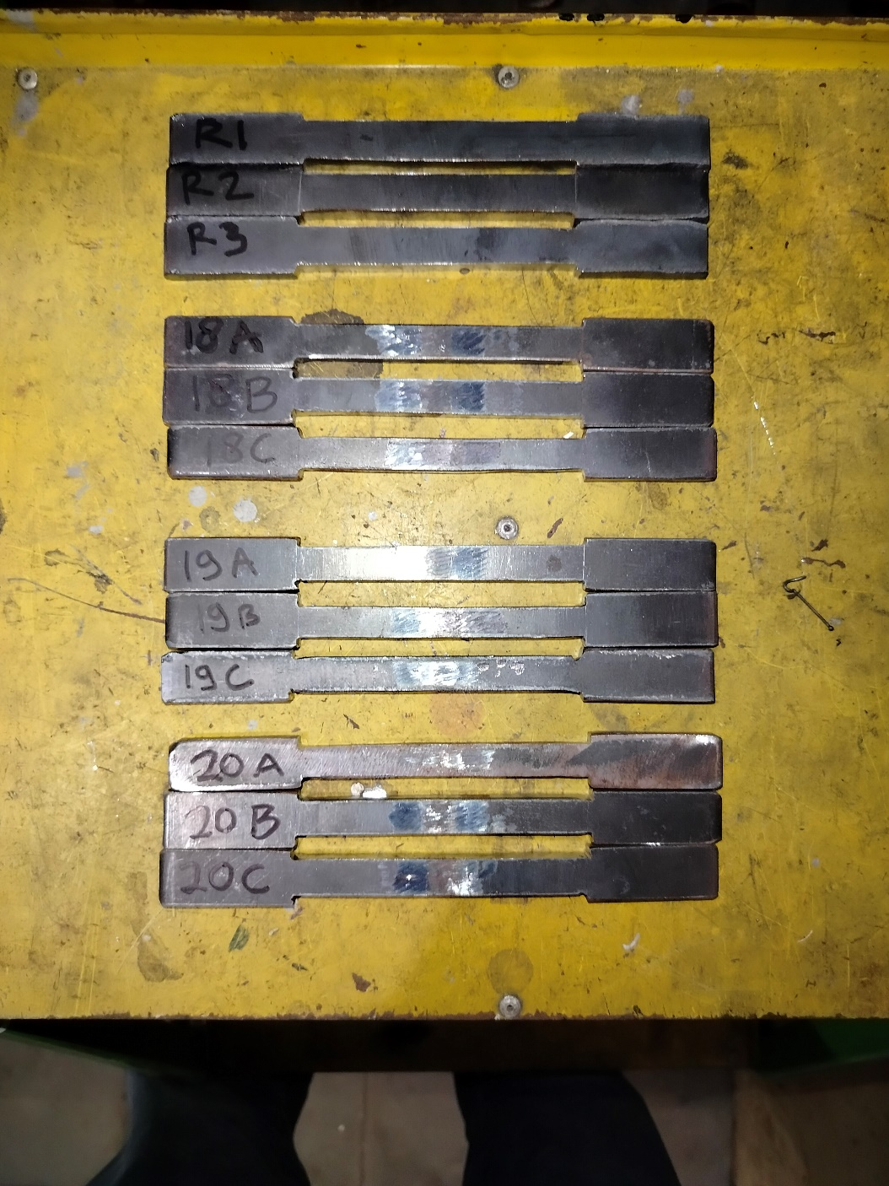

Lampiran 3. Spesimen uji bending sebelum diuji

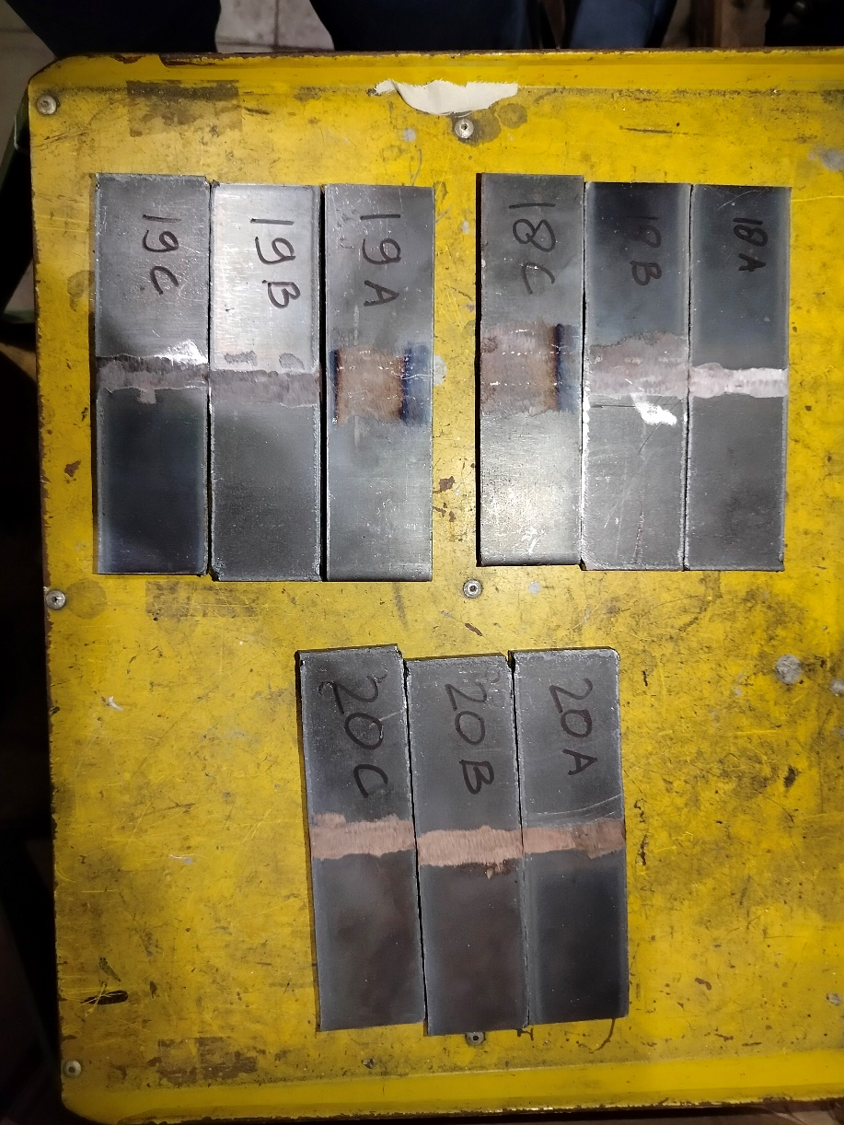

Lampiran 4. Spesimen uji impact sebelum diuji

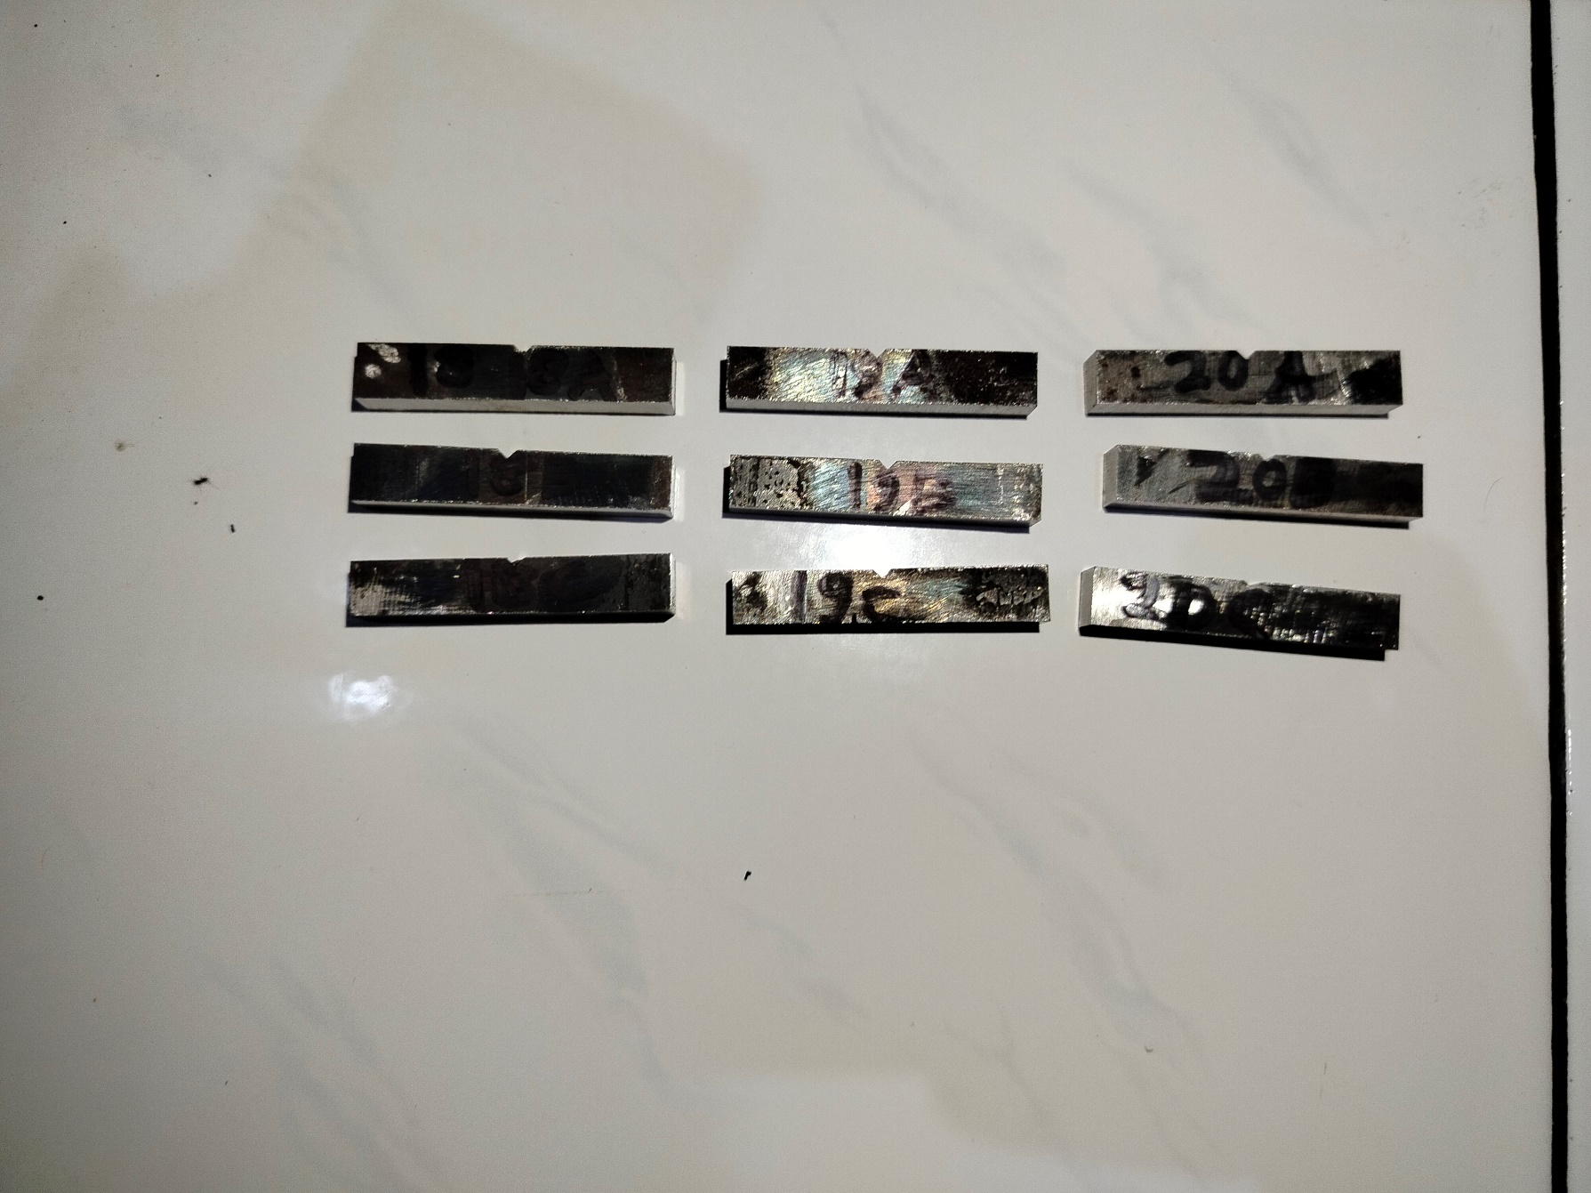

Lampiran 5. Proses uji komposisi material

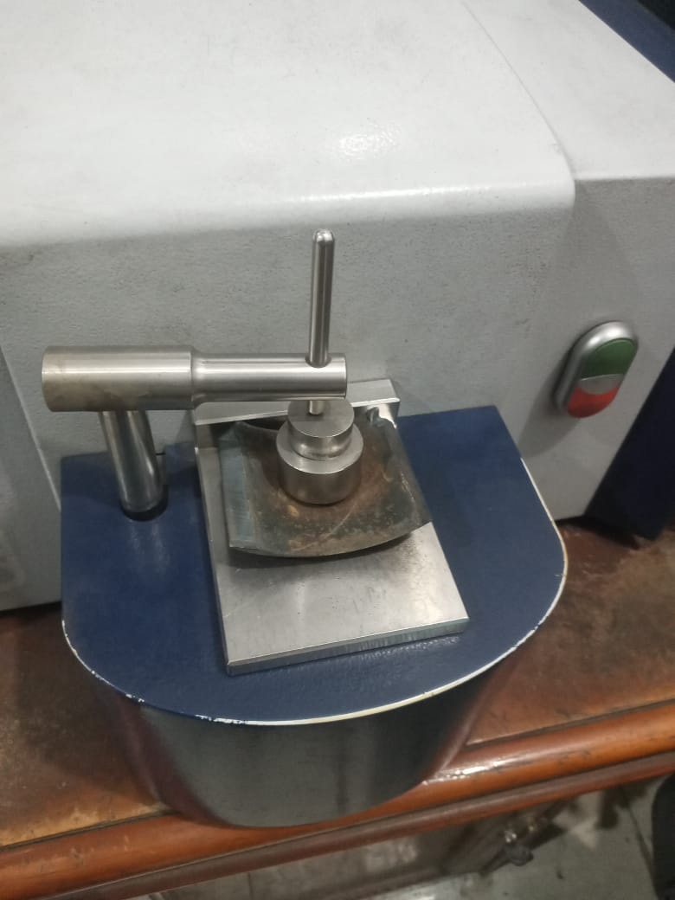

Lampiran 6. Proses uji tarik

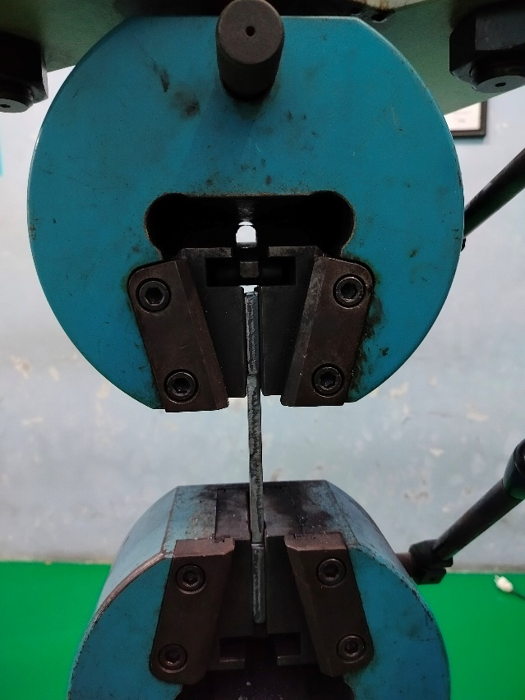

Lampiran 7. Proses uji bending

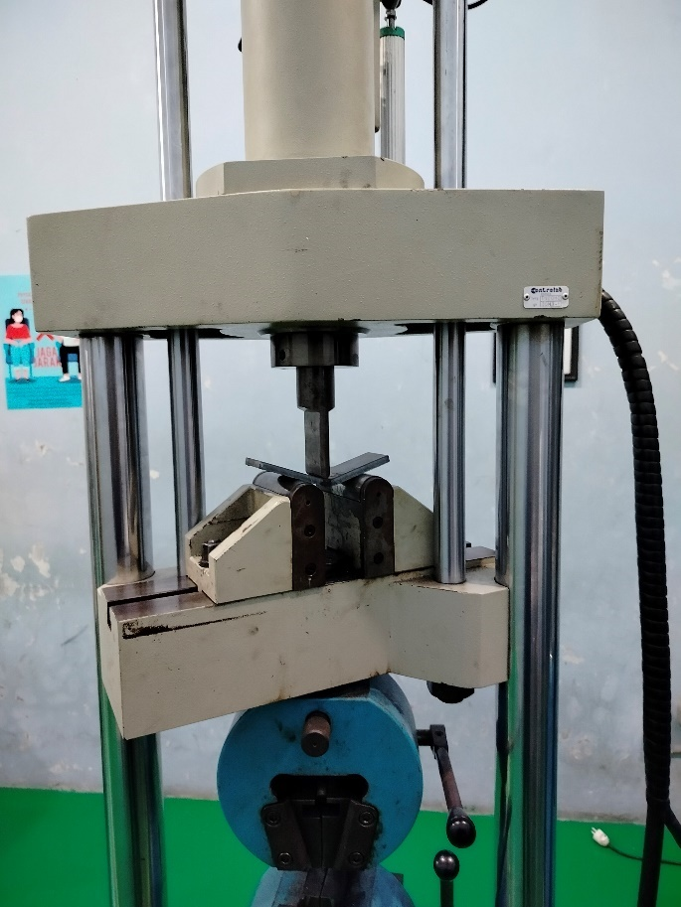

Lampiran 8. Proses uji impact

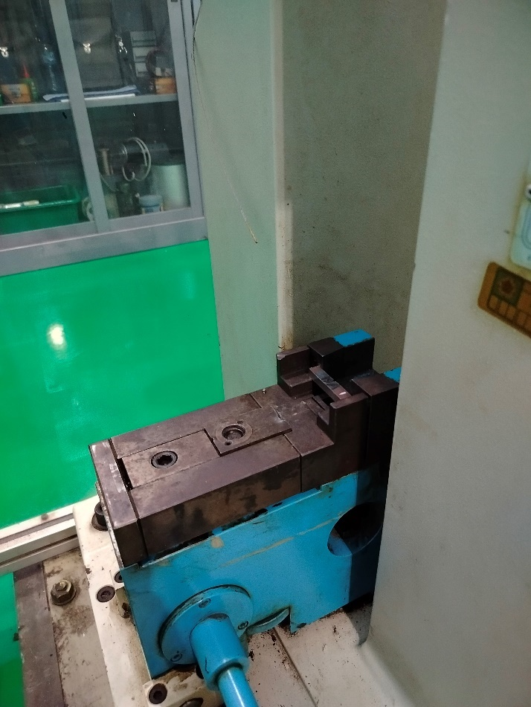

Lampiran 9. Spesimen uji tarik setelah diuji

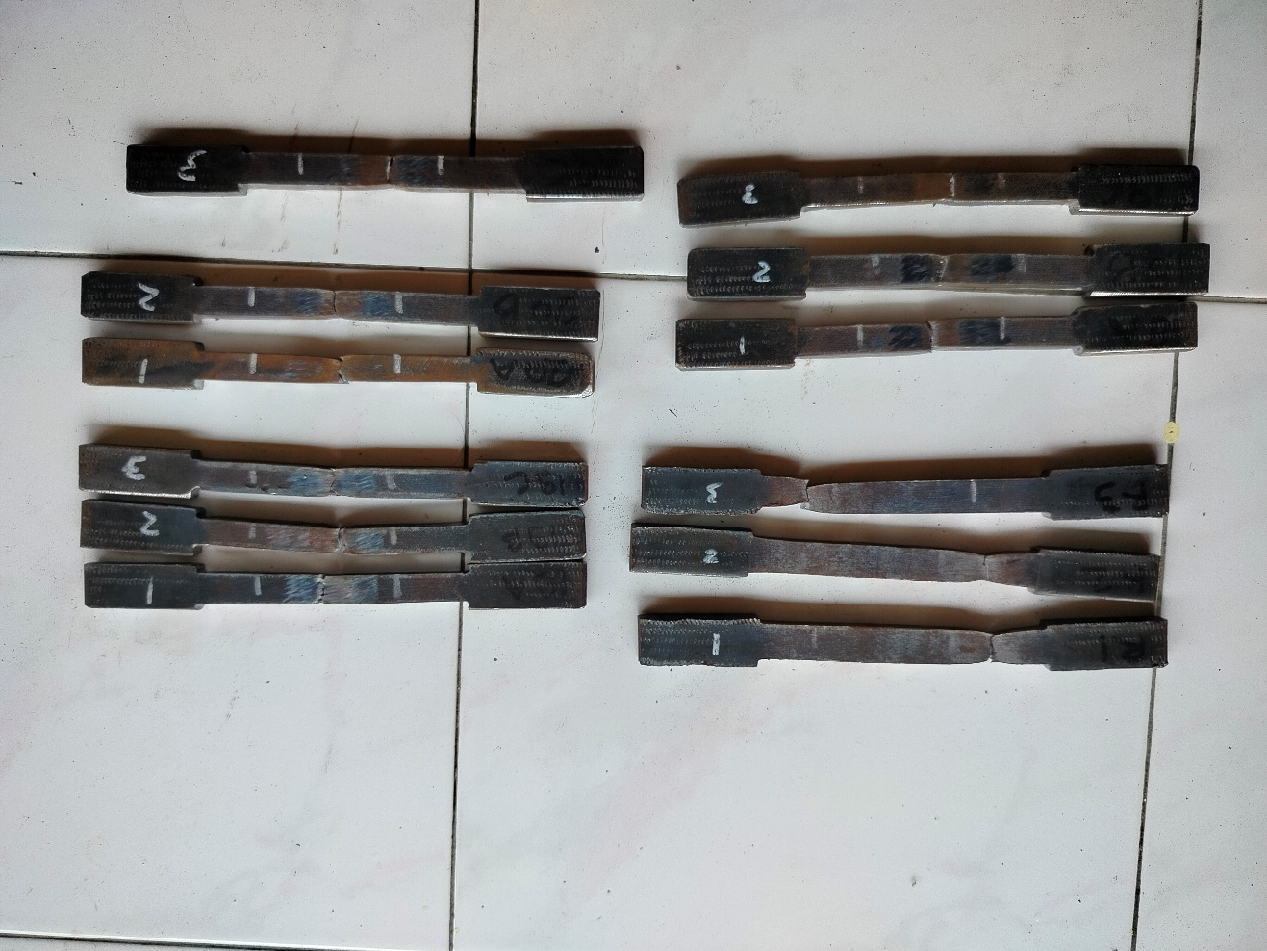

Lampiran 10. Spesimen uji bending setelah diuji

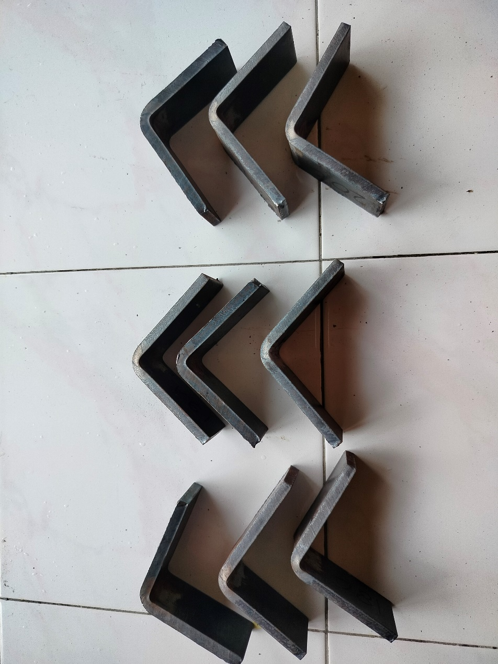

Lampiran 11. Spesimen uji impact setelah diuji

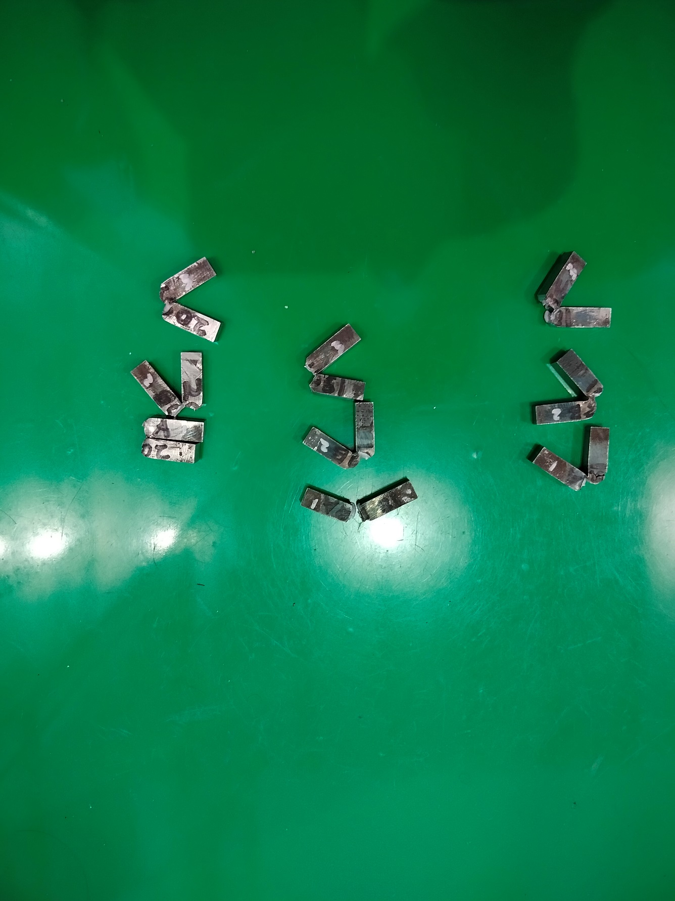

Lampiran 12. Hasil pengujian tarik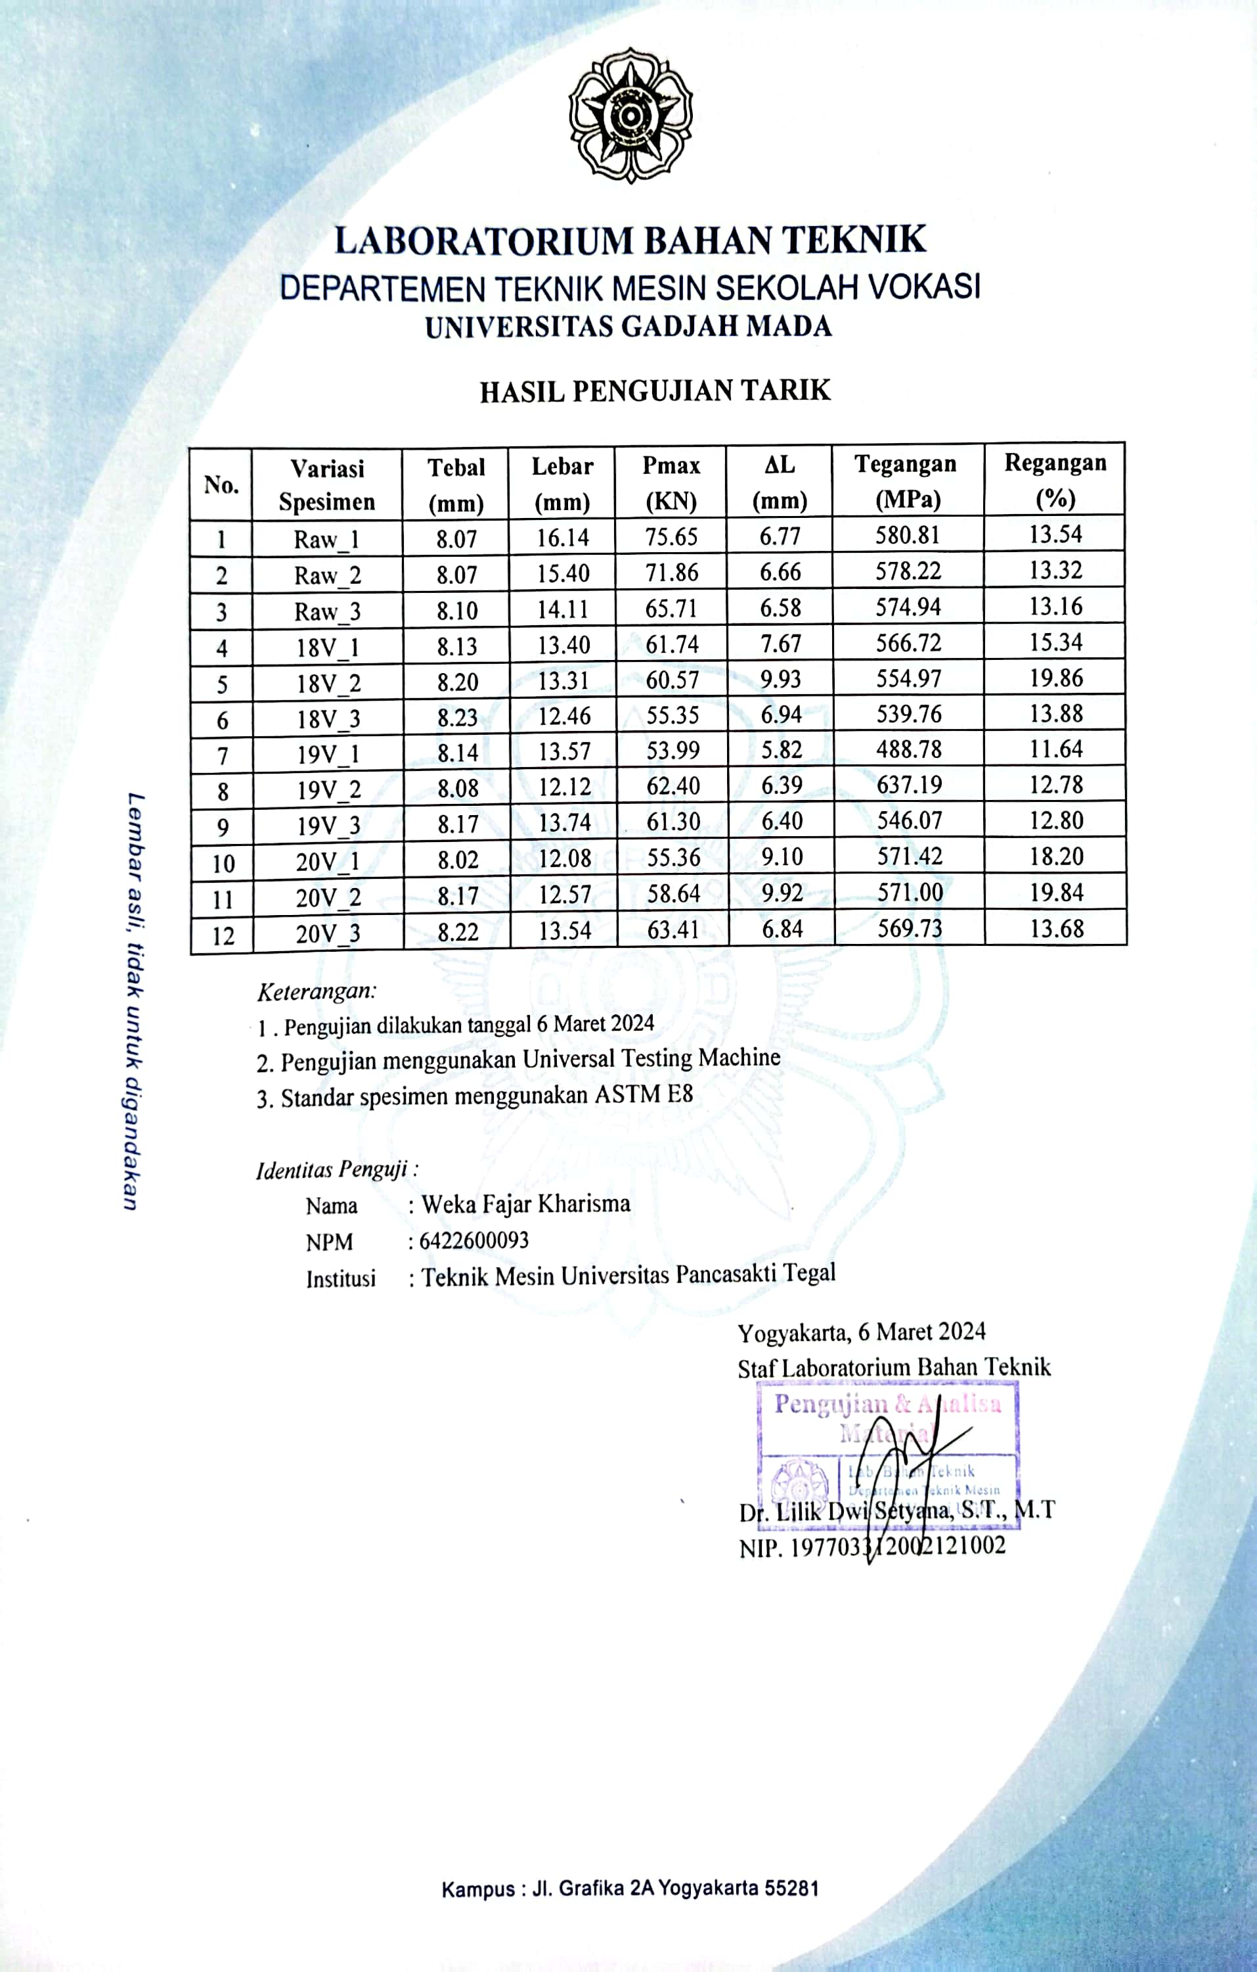

Lampiran 13. Hasil pengujian bending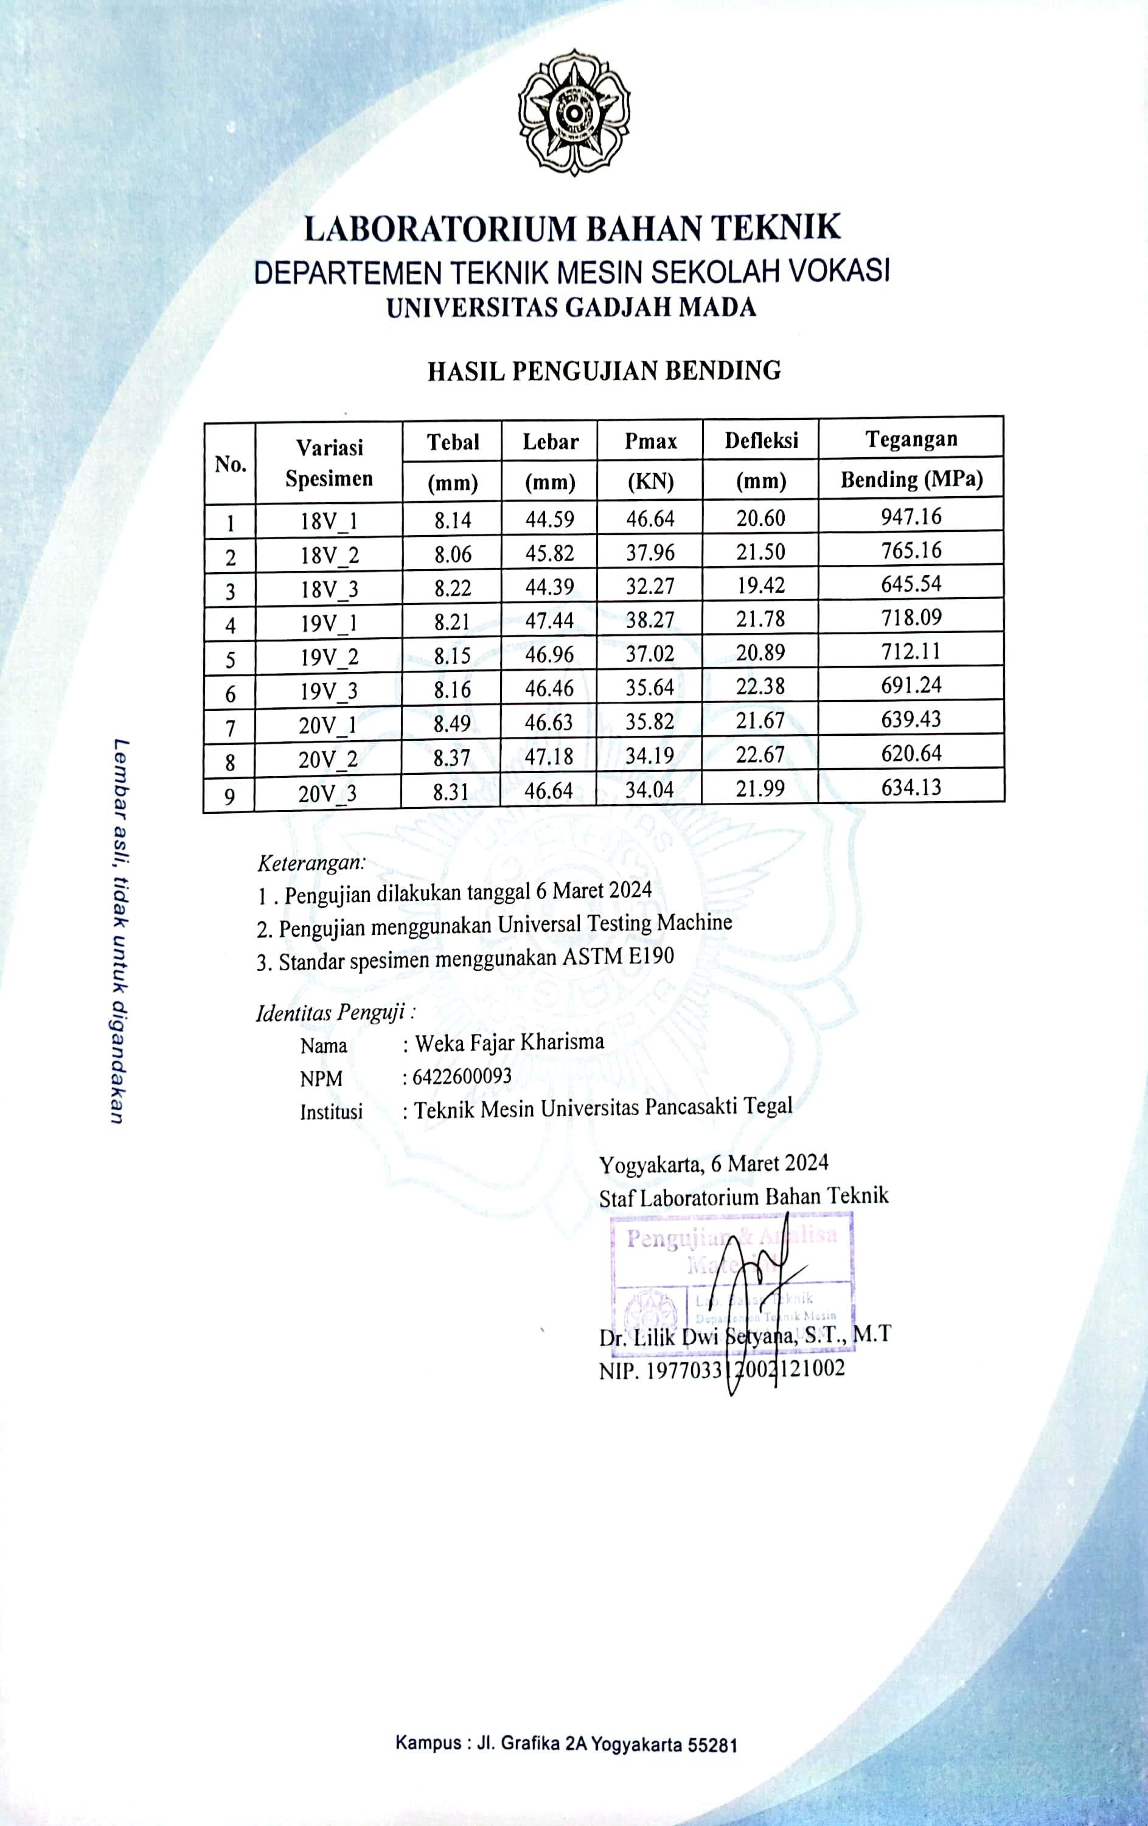

Lampiran 14. Hasil pengujian impact

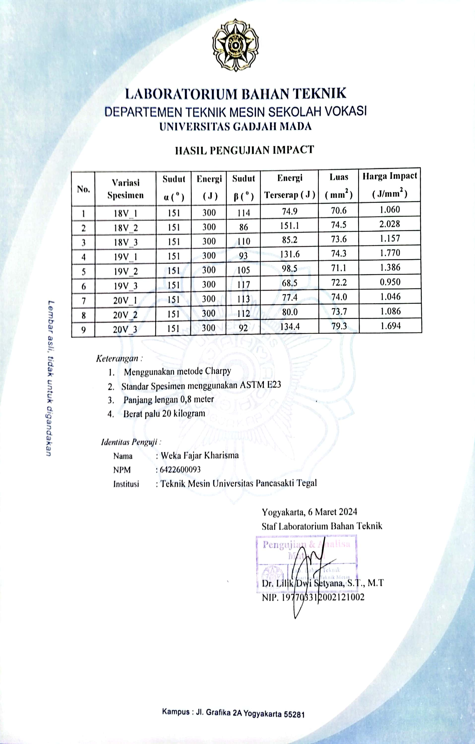

Lampiran 15. Hasil pengujian komposisi kimia

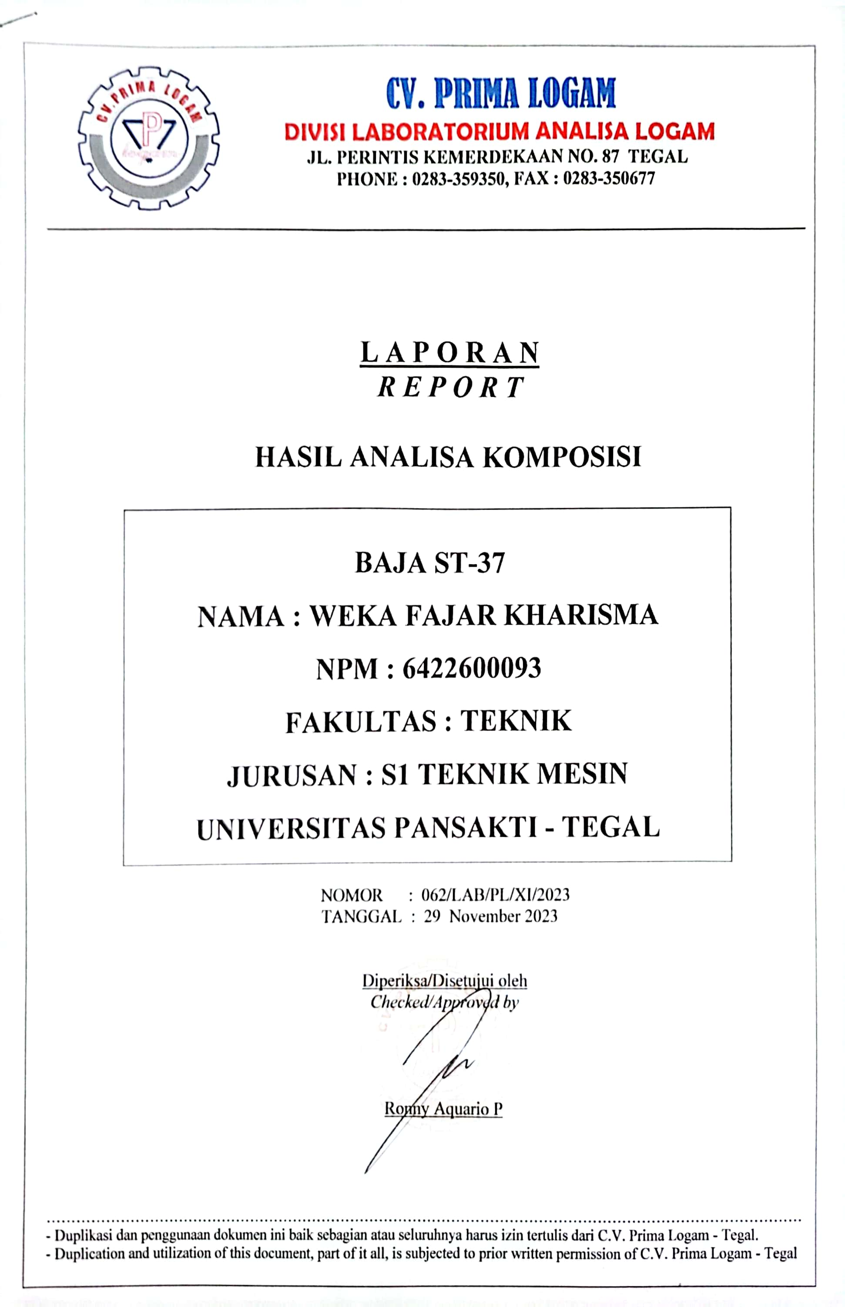

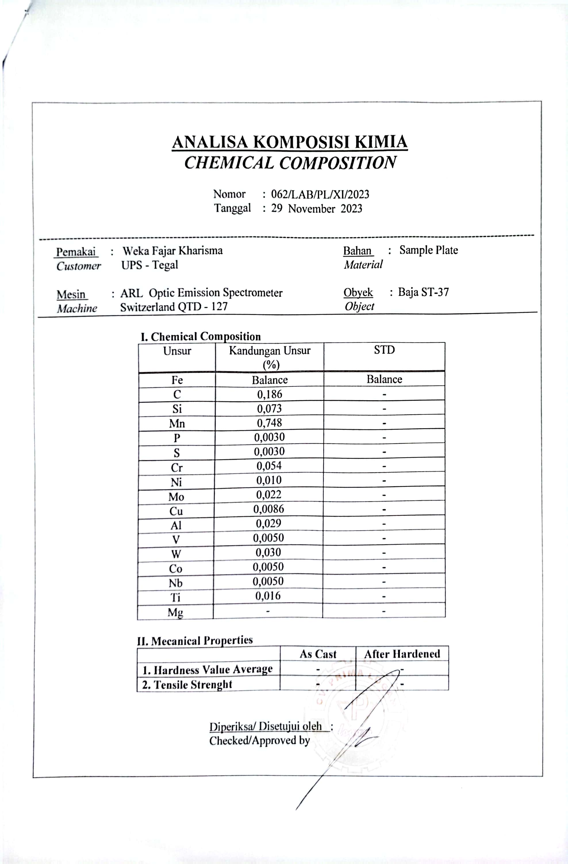

Lampiran 16. Sertifikat pengelasan

